Imágenes de la India

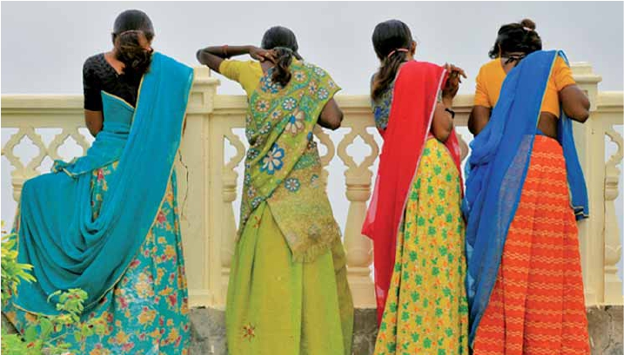

Delhi (3n), Agra (2n), Fatehpur Sikri, Jaipur (2n), Jodhpur (1n), Udaipur (2n)

11 días 21 visitas 8 almuerzos desde 1.770$

*Delhi (mezquita Jai Mahal, Qutab Minar) - Agra (Taj Mahal) - Fatehpur Sikri (Bulund Darwaza) - Jaipur (Fuerte Ambar) - Fuerte Mehrangart - Templo de Adinath*

• Guía en español durante todo el viaje

DÍA 1º (Lunes)

DELHI

Llegada a Delhi, traslado al hotel. Tiempo libre hasta la

hora del check-in (14.00 h. aprox.). Cena (opc. PC) y alo-

jamiento.

DÍA 2º (Martes)

DELHI

Desayuno buffet. A continuación el tour por la Vieja y

Nueva Delhi. Visitaremos la majestuosa Mezquita Jama

Masjid, construida en 1656 por el emperador Shah

Jahan, con tres imponentes cúpulas de mármol blanco

y negro y dos alminares gemelos que flanquean su ma-

jestuoso arco central. Una grandiosa escalinata de are-

nisca roja conduce a las magníficas puertas arqueadas.

Visitaremos también, Raj Ghat, el Mausoleo de Ma-

hatma Gandhi. Almuerzo. Por la tarde veremos la

Puerta de la India, un arco de triunfo que conmemora

la Primera Guerra Mundial; en el otro Rashtrapati Bha-

wan, maravillosa estructura y residencia oficial del Presi-

dente de la India. Visitaremos también el Qutub Minar,

torre de la victoria de cinco plantas. Cena (opc. PC). Alo-

jamiento.

DÍA 3º (Miércoles)

DELHI-AGRA*Taj Mahal: “una visión, un sueño,*

*un poema, una maravilla”*

Desayuno buffet. Hoy tenemos un precioso día por de-

lante. A primera hora de la mañana salida hacia Agra. Al-

muerzo. Llegada y visita panorámica de la ciudad, que

gracias al mecenazgo de los emperadores Akbar, Jahan-

gir y Shah Jahan, floreció y atrajo a artesanos de Persia,

Asia central y de otras zonas de la India. En esta ciudad,

capital del Imperio mogol durante los siglos XVI-XVII se

encuentra el majestuoso Taj Mahal una de las siete ma-

ravillas del mundo. Cena (opc. PC). Alojamiento.

DÍA 4º (Jueves)

AGRA

Desayuno buffet. Visita al espectacular Fuerte Rojo de

Agra, situado en la orilla oeste del Yamuna y construído

entre 1565 y 1573. Dentro del complejo se encuentran

algunas interesantes estructuras, como el Jehangiri

Mahal, el Anguri Bagh, el Khas Mahal y la mezquita Moti

Masjid. Almuerzo. Tarde libre. Cena (opc. PC). Aloja-

miento.

DÍA 5º (Viernes)

AGRA-FATEHPUR SIKRI-JAIPUR

Desayuno buffet. A primera hora salida hacia Jaipur, vi-

sitando en ruta Fatehpur Sikri. Construída por el Empe-

rador Akbar en 1569, en honor a Salim Chishti, famoso

santo sufí de la orden chishti, Fatehpur Sikri fue la capital

mogol durante 14 años y es asimismo un bello expo-

nente de la ciudad amurallada mogol, con zonas públicas

y privadas bien diferenciadas e imponentes puertas. Su

arquitectura, fusión de estilos hindú e islámico, refleja la

visión secular de Akbar y su modo de gobernar. Fue

abandonada por la imposibilidad de dotarla con sumi-

nistro de agua. Almuerzo. Finalizada la visita continua-

ción del viaje hasta Jaipur. Llegada y traslado al hotel.

Cena (opc. PC). Alojamiento.

DÍA 6º (Sábado)

JAIPUR

Desayuno buffet. Por la mañana, excursión de medio

día al Fuerte Amber, la antigua capital del Estado hasta

1728. Esta fortaleza se edificó en 1592 sobre los restos

de un viejo fuerte del siglo XI, pero son los diversos edi-

ficios añadidos posteriormente (1621-1667) los que for-

man su magnífico cuerpo central. Aquí visitaremos el

Templo de Kali, el Pabellón de la Victoria (Jai Mahal) y el

Jagmandir. Así mismo disfrutaremos de una experiencia

única: subiremos en elefante hasta la cima de la colina

sobre la que se alza el fuerte. Almuerzo. Por la tarde, vi-

sita panorámica de Jaipur (que toma su nombre del

Maharajah Jai Singh, príncipe y astrónomo, quien diseñó

y fundó la ciudad en 1727). Visitaremos el Palacio del

Maharaja, antigua residencia real. También tendremos

la posibilidad de ver y fotografiar uno de los símbolos de

la ciudad, el Palacio de los Vientos (Hawa Mahal) con

una impresionante fachada en la que puede contem-

plarse en todo su esplendor el arte mogol. Cena (opc.

PC). Alojamiento.

**390** PANAVISIÓN

**KATHMANDU**

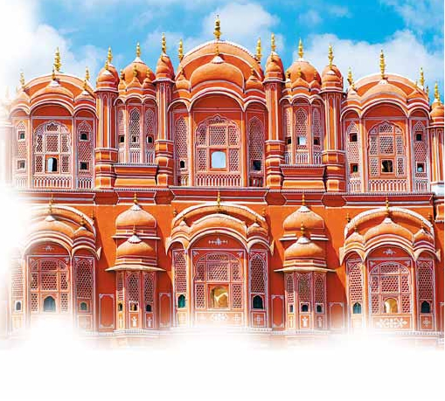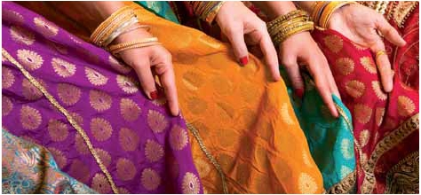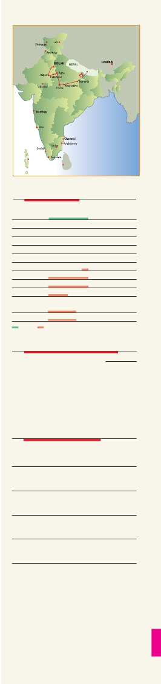

DÍA 7º (Domingo)

JAIPUR-JODHPUR

Desayuno buffet. A primera hora salida hacia Jodhpur,

antigua capital del estado de Marwar fundada en el año

1459. Actualmente es la segunda ciudad más grande del

estado de Rajasthán situada al noroeste de la India. Ve-

remos el impresionante Fuerte de Mehrangarh, cons-

truido en el año 1806. Finalizada la visita, almuerzo. A

continuación visitaremos el Jaswant Thada, un cenota-

fio de mármol construido en memoria del Maharaja Jas-

want Singh II. Cena (opc. PC). Alojamiento.

DÍA 8º (Lunes)

JODHPUR-RANAKPUR-UDAIPUR

Desayuno buffet. Salida a Udaipur, visitando en el ca-

mino Ranakpur, ciudad donde se encuentra el mayor

complejo jainista de la India y uno de los cinco lugares

santos de esta religión. Veremos el exquisito Templo de

Adinath del siglo XV, formado por 29 salas y más de

1400 pilares, todos ellos magnificamente tallados y dife-

rentes entre si. Almuerzo. Continuación de viaje hacia

Udaipur, conocida también con el sobrenombre de “Ve-

necia del Este”. Es una ciudad de ensueño, con sus pa-

lacios de mármol y sus lagos rodeados de colinas.

Llegada al hotel. Cena (opc. PC). Alojamiento.

DÍA 9º (Martes)

UDAIPUR

Desayuno buffet. Por la mañana visita panorámica de

la ciudad. Nuestra primera parada es el Palacio de la

Ciudad, el palacio-museo con mayor riqueza de todo el

Rajasthan. Almuerzo. A continuación veremos el Sahe-

lion ki Bari el complejo de preciosos jardines con fuentes

y lagos. Cena (opc. PC). Alojamiento.

DÍA 10º (Miércoles)

UDAIPUR-DELHI

Desayuno. A la hora indicada, traslado al aeropuerto

para tomar vuelo con destino Delhi (vuelo no incluido).

Llegada y traslado al hotel. Alojamiento.

DÍA 11º (Jueves)

DELHI

Desayuno. A la hora indicada, traslado al aeropuerto.

Fin del viaje y de nuestros servicios.

el programa incluye

• Asistencia de nuestro personal en los aeropuertos,

traslado al hotel y viceversa.

• Tour exclusivo, acompañamiento de uno de nuestros

guías expertos en India.

• Visitas con guías locales de habla hispana en todas

las ciudades.

• Régimen de comidas:

Opc. MP: Desayuno buffet diario, 9 almuerzos

Opc. PC: Desayuno buffet diario, 9 almuerzos

y 9 cenas

• Visitas incluidas:

En Delhi: Mezquita de Jama Masjid, Minarete de Qutab

Mausoleo de Gandhi, Templo de Sikh, Templo de Birla

En Agra: Taj Mahal, Fuerte Rojo

En Jaipur: Fuerte Amber, Palacio de la Ciudad, Jantar

Mantar

En Jodhpur: Fuerte de Mehrangarh, Jaswant Thada

En Udaipur: Sahelion ki Bari

• Seguro de viaje

**391** PANAVISIÓN

Maldivas

Colombo

W01

fechas de inicio Delhi

• 2016

Marzo           7   14  21  28

Abril            4   11  18  25

Mayo           2    9   16  23  30

Junio            6   13  20  27

Julio            4   11  18  25

Agosto          1    8   15  22  29

Septiembre      5   12  19  26

Octubre         3   10  24  31

Noviembre       7   14  21  28

Diciembre       5   12

• 2017

Enero           2    9   23

Febrero         6   20  27

media    alta

11 días: precios por persona $ USA

4****SUP   5*****L

En habitación doble . . . . . . . . . . . . . . . . . . . .   1.770 1.925

Suplemento habitación individual . . . . . . . . . .     550   720

¢ Temporada Media . . . . . . . . . . . . . . . . . . . .    380  580

¢ Temporada Alta . . . . . . . . . . . . . . . . . . . . . .    430  630

Suplemento pensión completa . . . . . . . . . . . .     170   190

Spto. noche extra en Delhi (con traslado): . . .     150   175

hoteles previstos o similares

DELHI       Holiday Inn M. Vihar ****Sup

*www.holidayinn.com*

Crowne Plaza M. Vihar *****L

*www.crowneplaza.com*

AGRA       Clarks Shiraz ****Sup

*www.hotelclarks.com*

ITC Mughal *****L

*www.starwoodhotels.com*

JAIPUR      Country Inn ****Sup

*www.countryinns.com*

ITC Rajputana *****L

*www.itchotels.in*

JODHPUR   Ajit Bhawan Palace ****

*www. ajitbhawan.com*

Ranbanka ****

*www.ranbankahotels.com*

UDAIPUR    Royal Retreat ****

*www.royalretreatudaipur.in*

Lalit Laxmi ****

*www.thelalit.com*

Notas:

• Salidas garantizadas. Precios basados en 10 personas.

Cuando el grupo sea inferior a 10 pax, la salida está

igualmente garantizada con un pequeño suplemento.

• Visado: Deberá consultar requisitos y condiciones en la entidad

que corresponda en su país de origen.

• Los traslados aeropuerto-hotel-aeropuerto pueden efectuarse

con nuestro personal de habla inglesa.

• El orden de las visitas puede ser alterado. Las comidas no

incluyen bebidas.

• Debido a los posibles cambios en la operativa de vuelos

internos en india el itinerario puede ser modificado, ofreciendo

siempre la alternativa más próxima a la contratada.